Уважаемый студент!
18 сентября 2016 года состоятся выборы депутатов Государственной Думы Федерального Собрания Российской Федерации седьмого созыва.
Голосовать на выборах вправе граждане Российской Федерации, достигшие на день голосования возраста 18 лет.
Реализовать свое конституционное право возможно в следующем порядке:
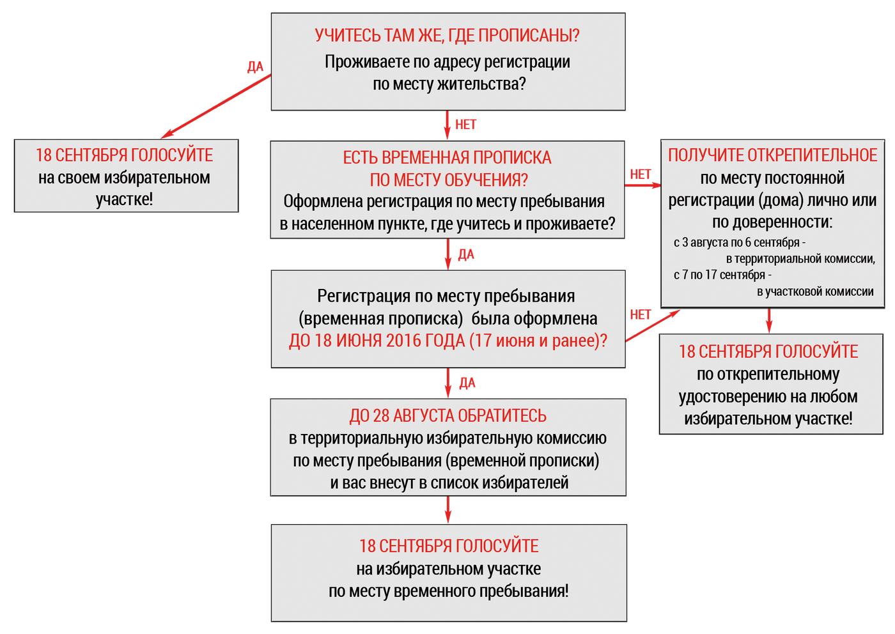
Открепительное удостоверение можно получить в Территориальной избирательной комиссии города Касли и Каслинского района с 03 августа по 06 сентября 2016 года по адресу: г.Касли, ул. Ленина д.55, кабинет 1 «Б» в будни с 9.00 до 20.00 час., в выходные дни с 10.00 до 14.00. Всю интересующую Вас информацию вы можете получить по телефону 8 35149 21352.
С 07 сентября по 17 сентября 2016 года открепительное удостоверение можно получить в участковой избирательной комиссии.

Территориальная избирательная комиссия
города Касли и Каслинского района

